14.05.2016. UA1CEG/p в лесах- полях, в рандеву, прохождение… немного улучшилось, немного .
( +19 С max, Home made, 3 ватта, дельта. Черёмуха цветёт, ландыши на подходе)

«Забегая вперёд» : всё-таки, хотя и несущественно, но прохождение улучшилось!
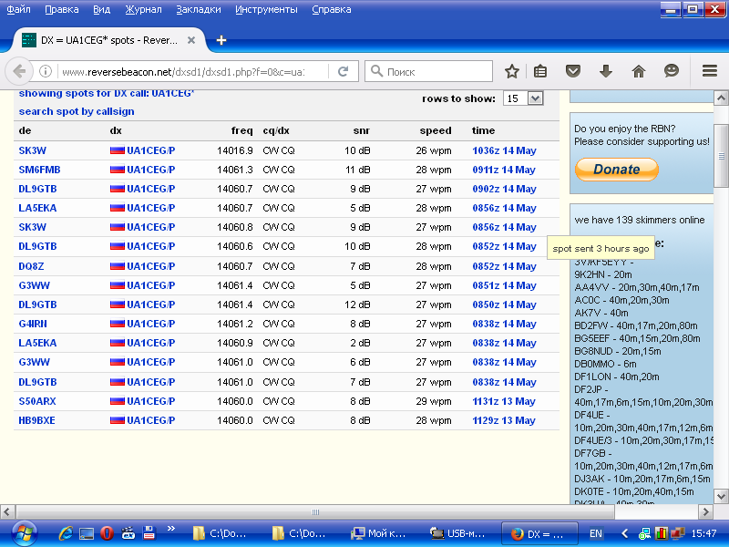

Часть первая. Прогулка.
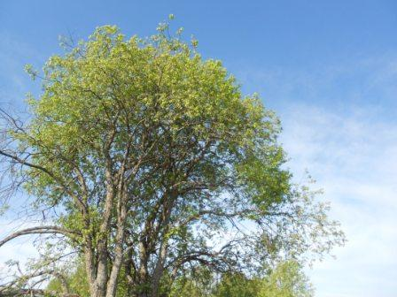

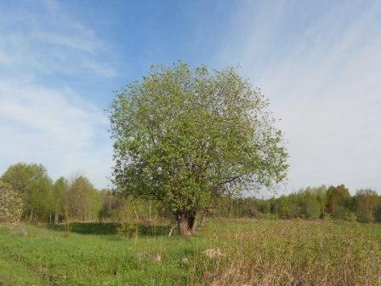

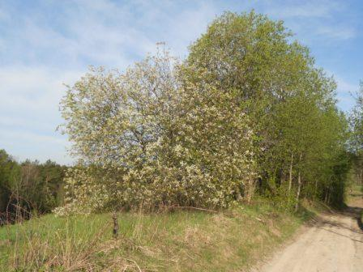

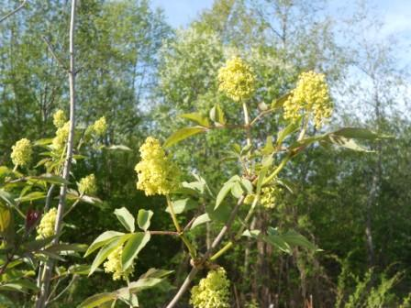

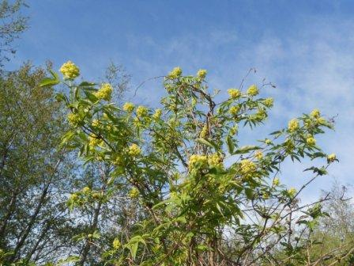

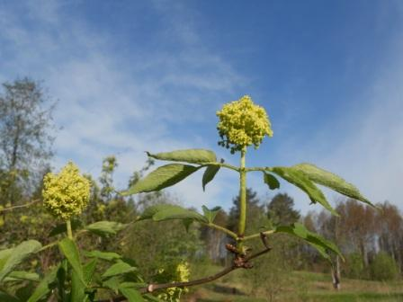
Бузина цветёт.
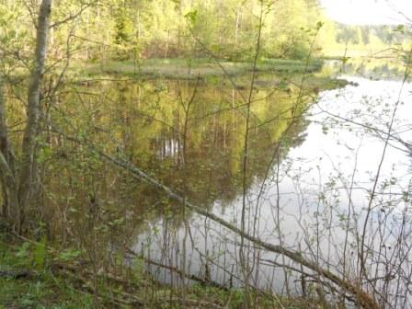

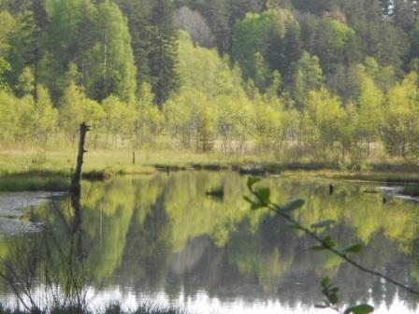
Штиль здесь…
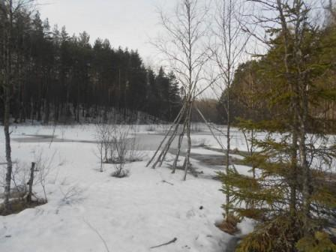

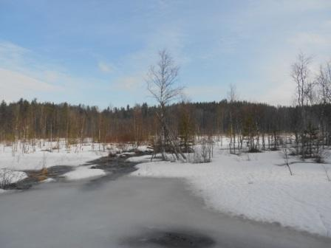
29 марта я установил вешку, здесь можно было отлично прогуливаться.

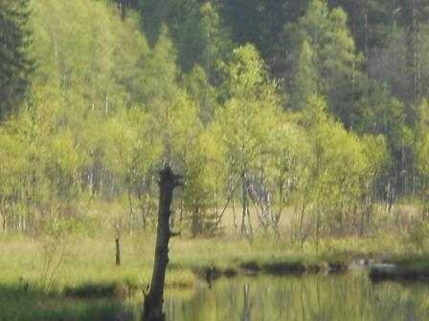
Сейчас к вешке и не думай пробраться, болото. Но, вешка стоит…
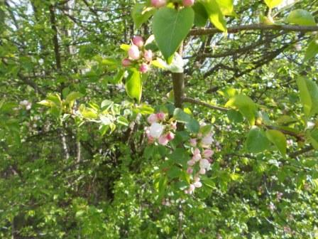

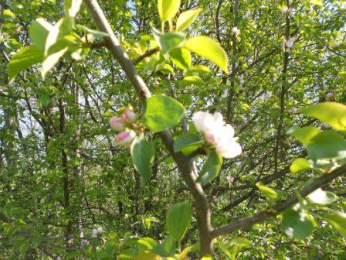
Яблоня зацвела.
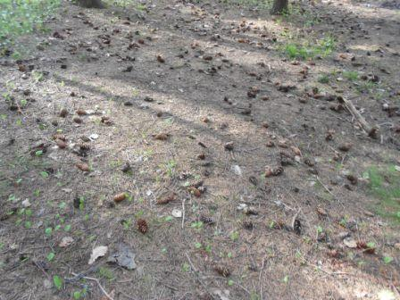
Сосновые шишки, земля ими усеяна…
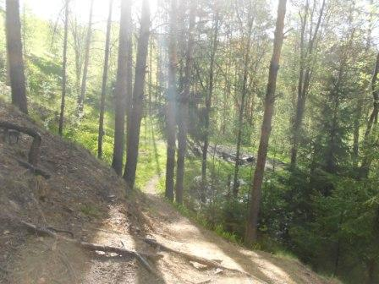

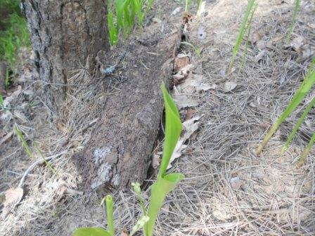

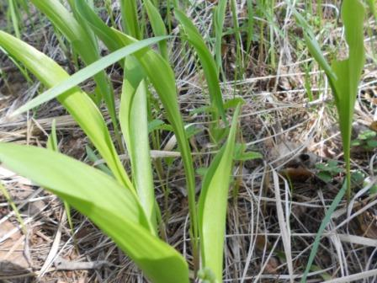
Ландыши. Ещё не цветут, собираются.
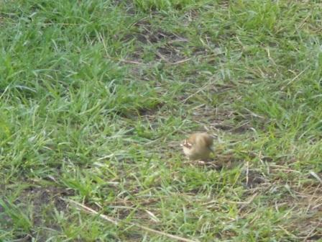
Ещё какая-то общительная птичка. Если вести себя тихо, не делать резких движений, она приближается до 3-х метров.
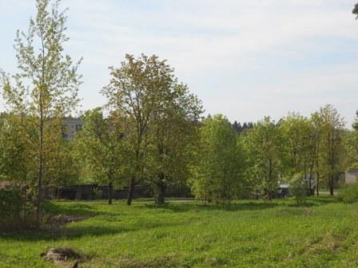

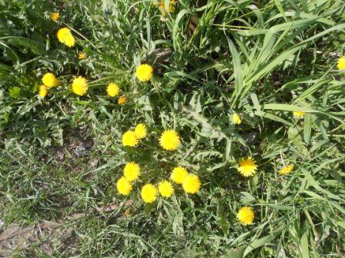

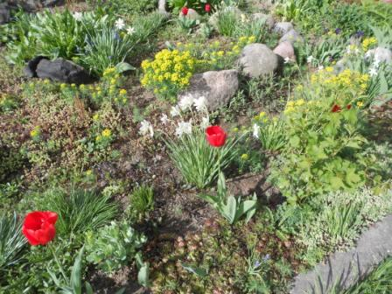

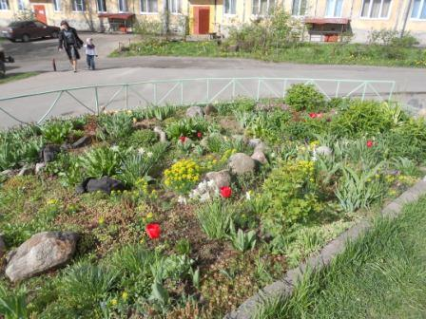

Часть вторая. Работа в эфире QRP/p.

Сегодня в 12.00 МСК рандеву.
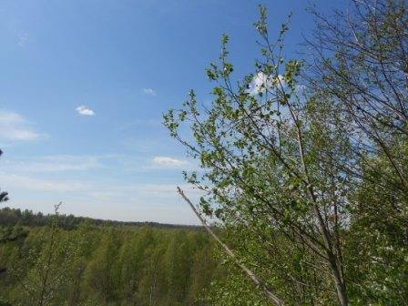

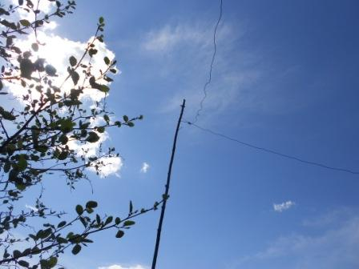
Ветрище на высотке!
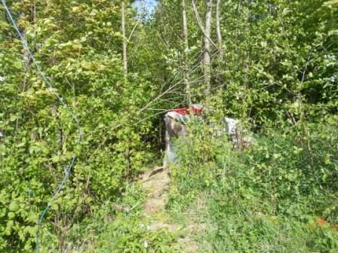
Я жутко не люблю, когда , при работе в эфире, ветер уносит тетрадь, листки улетают в момент, карандаш сдувает на землю… и т.д.
Решаю, что сегодня буду работать в вигваме! Там тихо, или почти тихо..
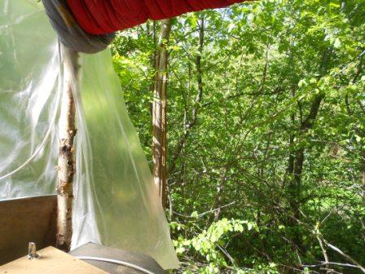
Одеяло, закрывающее вход в вигвам поднято и очень уютно.
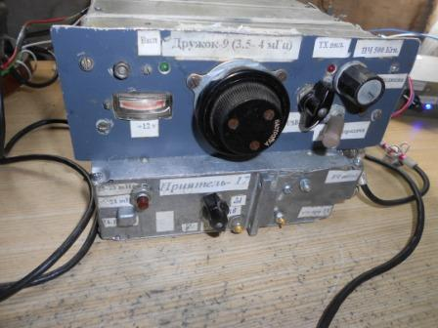

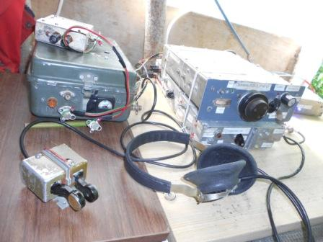
Всё готово! Время ещё есть, передаю общий вызов…
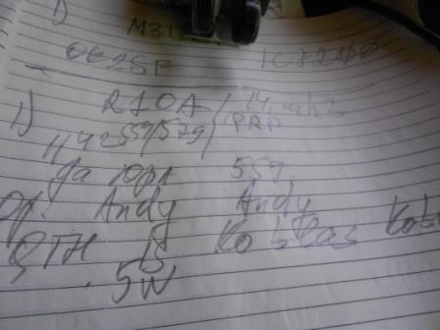
Надо же… Отвечает Андрей R1OA/QRP! Я его принимаю уверенно 579. Обычно мы с Андреем обменивались рапортами: 449/449. Сегодня прекрасно, мне рапорт 559.
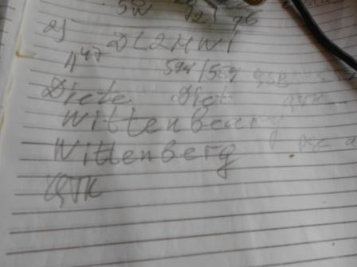

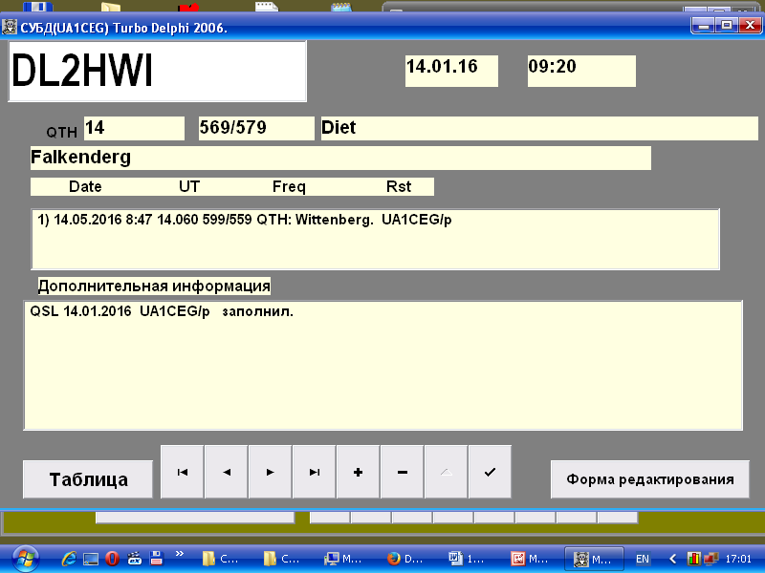

Dieter попросил уточнить QTH, «In the Forest» он посчитал слишком укороченным. «Nr Petersburg/ in the Forest» вполне устроило немецкую дотошность и обстоятельность!

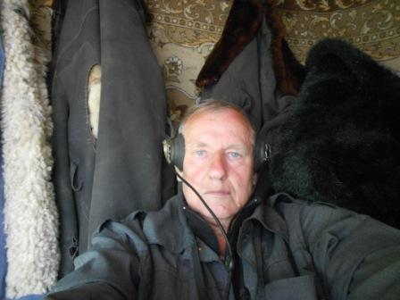
Пауза… фотографируюсь.
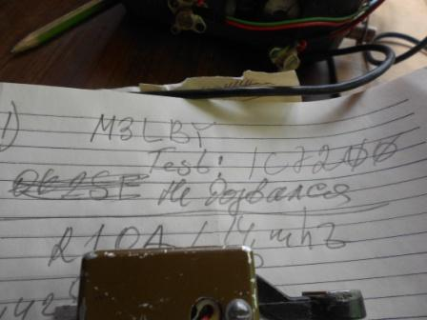
M3LBY проводит тестирование своего нового IC7200. Я его не дозвался.
Но, я пытался дозваться.
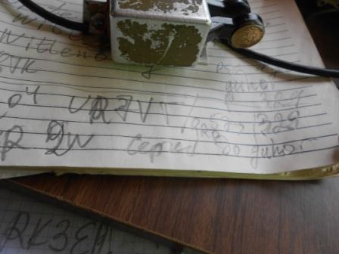
QSO c UR7VT… «579/329», потом «449/539», потом «guhor/guhor», потом 559/559.
В общем QSB те ещё, но QSO мы провели 100% поговорили, пообщались!

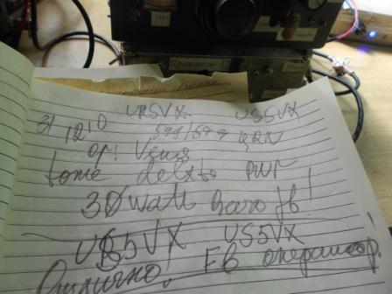

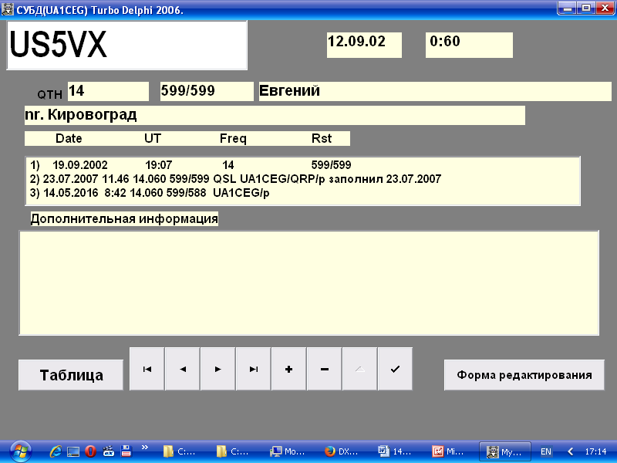
Старый знакомый, Евгений прекрасный оператор. С удовольствием пообщались!

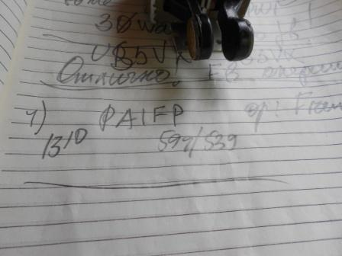
Ещё QSO.
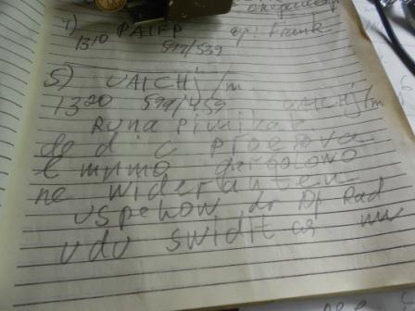
Пытаюсь дозваться станцию 3-го района RZ3DVN. Кто- то подсказывает: «Юра! Да не слышит он тебя!». Говорю: «Да понимаю, но пытаюсь!».
Оказался ближайший «радио- сосед» Володя UA1CHJ/m, между нами 15-20км и QSO на 14 мГц редкая вещь! Но, Володя сегодня, как он передал севернее и прекрасно пообщались. Естественно я, на полноразмерную антенну, принимаю лучше, чем Володя меня на автомобильную штыревую. Но, без проблем всё.

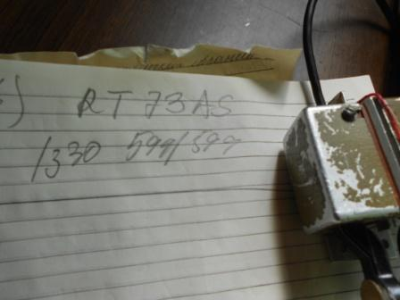

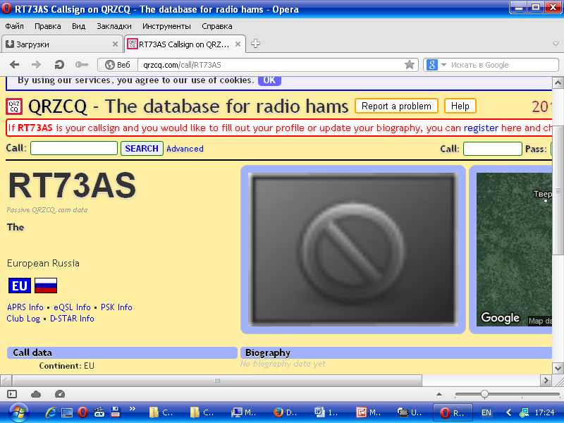
Без особой надежды, в толпе вызывающих, в коротенькой паузе мощных станций единожды передаю свой позывной… К чести оператора, он принял сразу и QSO состоялось.Надо отдать должное и массе вызывающих и мощных станций, никто не помешал!
Прекрасно всё прошло!
Операторы, принявшие мой QRP/p сигнал и проведшие QSO:

- R1OA/ QRP;
- DL2HWI;
- UR7VT/QRP 2 watts;
- US5VX;
- PA1FP;
- UA1CHJ/m;
- RT73AS.
Всем спасибо!
Чудесно прошёл выход в леса- поля!

До встречи в эфире!

73! UA1CEG Юрий Александров, д.Гарболово. Ленинградской области, Всеволожского района.

LO23, KP50FI.

Сайт: www.ua1ceg.ru

